Arbeitsplan 2 NMS Kematen
Informatik 1. Klasse
Fach | Informatik
Schulwoche: 29. | 23.3. – 27.3.2020

Aufgabenstellung: | Arbeitsmaterial (drücke STRG und klicke auf den Link) | Erledigt am:
- Führe laut Anleitung die einzelnen Übungen im Arbeitsblatt 1 aus.

Für die Fleißigen…
Aufgabenstellung | Link

Überprüft und besprochen mit einem Erziehungsberechtigten:
Datum: __________________
Unterschrift des Erziehungsberechtigten: _______________________________________________

Arbeitsblatt 1
Kopiere die Wörter unter das passende Bild:
- Markiere das Wort mit einem Doppelklick!
- Kopiere es mit Strg + c
- Füge es ein mit Strg + v
Speichere das Dokument unter dem Namen Bilder.
Affe, Berg, Blume, Boote, Eisvogel, Krokodil, Karawane, Kröte, Reiter, Pyramide, Sonnenuntergang, Spinne, Süßigkeiten, Brücken, Nacht, Flugzeug, Kakteen, Lava, Kamel, Fisch, Chamäleon, Nashorn, Wasserfall, Säulen, Mosaik
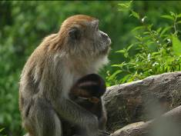 | 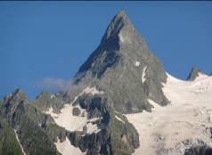 | 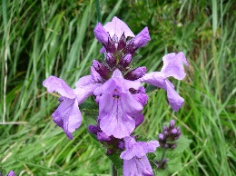 | 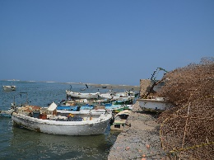 | 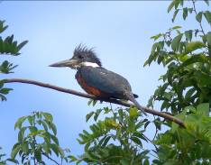
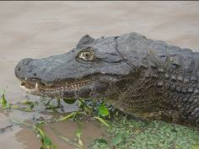 | 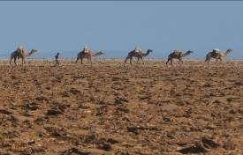 | 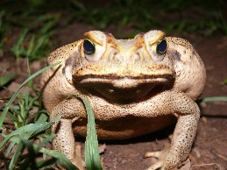 | 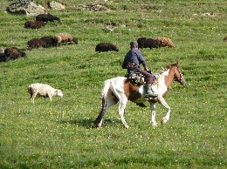 | 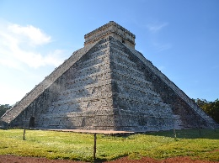
 | 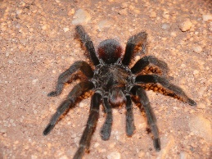 |  | 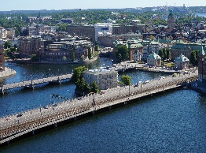 | 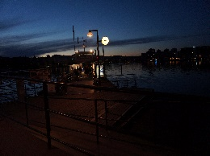
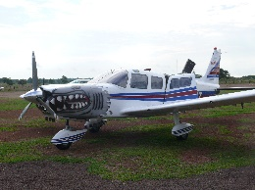 | 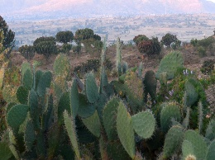 | 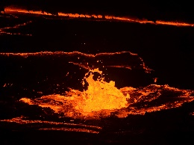 | 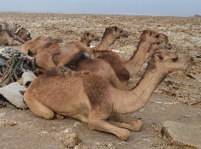 | 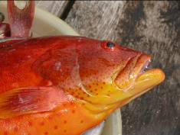
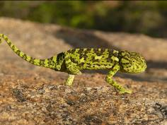 | 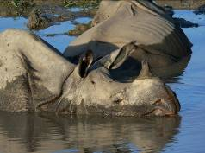 | 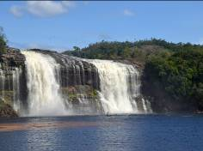 | 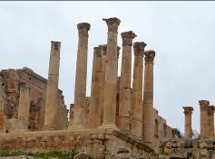 | 